Tuần:
Tiết:
KẾ HOẠCH BÀI DẠY
Trường: THCS Thới Phong  Tổ: Tự Nhiên | Họ và tên giáo viên:  Phạm Ngọc Vân

CHƯƠNG IX. MỘT SỐ YẾU TỐ XÁC SUẤT
BÀI TẬP CUỐI CHƯƠNG
Thời gian thực hiện: 01 tiết
I. MỤC TIÊU:
1. Về kiến thức:
- Mô tả được xác suất của một biến cố ngẫu nhiên trong một số bài tập.
- Nhận biết mối liên hệ giữa xác suất thực nghiệm của một biến cố với xác suất của biến cố đó.
2. Năng lực:
a. Năng lực chuyên môn:
- Sử dụng được tỉ số để mô tả xác suất của một biến cố ngẫu nhiên trong một số bài tập.
- Nhận biết được mối liên hệ giữa xác suất thực nghiệm của một biến cố với xác suất của biến cố đó thông qua một số bài tập.
b. Năng lực chung:
- Năng lực tự chủ và tự học trong tìm tòi, khám phá.
- Năng lực giao tiếp và hợp tác trong trình bày, thảo luận và làm việc nhóm.
- Năng lực giải quyết vấn đề và sáng tạo trong thực hành và vận dụng.
3. Phẩm chất.
- Trách nhiệm: Nghiêm túc thực hiện các nhiệm vụ được giao đúng tiến độ quy định.
- Chăm chỉ: Tích cực tham gia các hoạt động học tập cá nhân, tập thể.
- Trung thực: Thành thật trong việc thu thập các tài liệu, viết báo cáo và các bài tập.
- Yêu nước: Nhận biết vẻ đẹp của toán học gắn liền với những vấn đề trong đời sống
II. THIẾT BỊ DẠY HỌC VÀ HỌC LIỆU:
1. Về phía Gv:
Thước thẳng có chia khoảng, bảng phụ ghi bài tập, tranh ảnh có liên quan, sách giáo khoa, bài soạn.
2. Về phía Hs:
Dụng cụ học tập, sách giáo khoa, chuẩn bị bài trước khi đến lớp.
III. TIẾN TRÌNH DẠY HỌC:
1. HOẠT ĐỘNG 1. MỞ ĐẦU
a. Mục tiêu: Tạo tình huống có vấn đề dẫn dắt vào bài
b. Nội dung:
– Tình huống vấn đề:
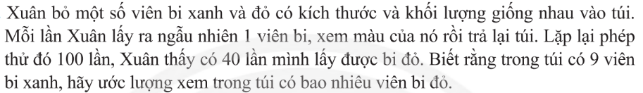
c. Sản phẩm:
– Hs nêu được một số dự đoán giải quyết tình huống mở đầu.
d. Tổ chức thực hiện:
Hoạt động của Gv và Hs | Nội dung
* Giao nhiệm vụ học tập:
+ Gv treo/ trình chiếu nội dung bài tập và yêu cầu Hs thực hiện.
* Thực hiện nhiệm vụ:
+ Hs đọc và thực hiện nhiệm vụ.
* Báo cáo kết quả:
+ Hs đứng tại chỗ trả lời
* Kết luận/nhận định:
+ Gv nhận xét và dẫn dắt vào bài mới

2. HOẠT ĐỘNG 2: HÌNH THÀNH KIẾN THỨC MỚI
HOẠT ĐỘNG 2.1: CÂU HỎI TRẮC NGHIỆM.
a. Mục tiêu: Trả lời các câu hỏi trắc nghiệm.
b. Nội dung:
- Các câu hỏi trắc nghiệm của chương 9.
c. Sản phẩm:
- Hs trả lời các câu hỏi trắc nghiệm của chương 9.
d. Tổ chức thực hiện:
Hoạt động của Gv và Hs | Nội dung
* Giao nhiệm vụ học tập: Gv yêu cầu Hs thực hiện các nhiệm vụ trả lời 5 câu hỏi trắc nghiệm của chương 9  * Thực hiện nhiệm vụ:  + Hs đọc và lần lượt thực hiện các nhiệm vụ được giao  * Báo cáo kết quả:  + Hs báo cáo kết quả bằng bảng nhóm  * Kết luận/nhận định:  + Gv nhận xét, chốt lại kiến thức. | Giải:
  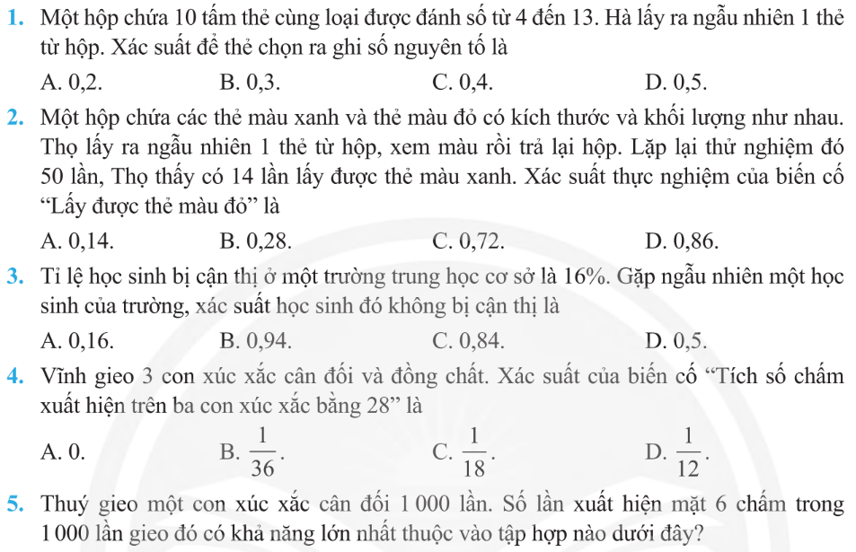

HOẠT ĐỘNG 2.2: BÀI TẬP TỰ LUẬN.
a. Mục tiêu:
- Sử dụng được tỉ số để mô tả xác suất của một biến cố ngẫu nhiên trong một số bài tập.
- Nhận biết được mối liên hệ giữa xác suất thực nghiệm của một biến cố với xác suất của biến cố đó thông qua một số bài tập.
b. Nội dung:
- Giải bài tập 6, 8, 9.
c. Sản phẩm:
- Hs nêu được bài tập 6, 8, 9.
d. Tổ chức thực hiện:
Hoạt động của Gv và Hs | Nội dung
* Giao nhiệm vụ học tập: Gv yêu cầu Hs thực hiện các nhiệm vụ sau đây:  Nv1: Giải bài tập 6.  Nv2: Giải bài tập 8.  Nv3: Thảo luận hoàn thành bài tập 9.  * Thực hiện nhiệm vụ:  + Hs đọc và lần lượt thực hiện các nhiệm vụ được giao  * Báo cáo kết quả:  + Hs báo cáo kết quả bằng bảng nhóm + Hs lên bảng làm bài tập 9.  * Kết luận/nhận định:  + Gv nhận xét, chốt lại kiến thức. | Giải:  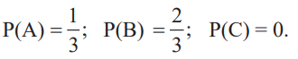  Giải:  Giải:  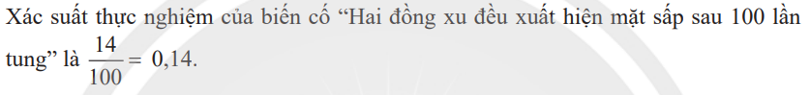
  Bài tập 6: (sgk/ trang 95)
  Bài tập 8: (sgk/95)
  Bài tập 9: (sgk/96)

3. HOẠT ĐỘNG LUYỆN TẬP.
a. Mục tiêu: Nhận biết được mối liên hệ giữa xác suất thực nghiệm của một biến cố với xác suất của biến cố đó thông qua một số bài tập 10.
b. Nội dung: Giải các bài tập 10.
c. Sản phẩm: Hs vận dụng được các kiến thức đã học để giải bài tập 10.
d. Tổ chức thực hiện:
Hoạt động của Gv và Hs | Nội dung
* Giao nhiệm vụ học tập:  Giao nhiệm vụ cho Hs về nhà thực hiện nhiệm vụ sau:  - Tìm hiểu về bài tập 10 (sgk/trang 96).  - Thảo luận tìm cách giải bài toán.  * Thực hiện nhiệm vụ:  + Hs thảo luận về cách thực hiện nhiệm vụ.  + Gv theo dõi và hướng dẫn/trợ giúp kịp thời  * Báo cáo kết quả:  + Hs/nhóm Hs lên bảng trình bày kết quả bài tập  + Hs cả lớp theo dõi và nhận xét.  * Kết luận/nhận định:  + Gv nhận xét và lưu ý những sai sót (nếu có) sau mỗi bài | Giải:  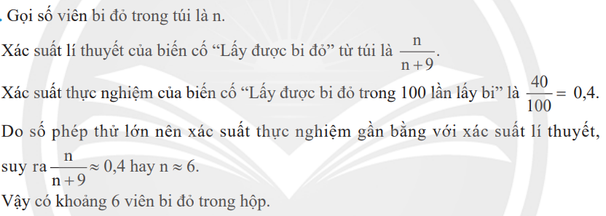
  Bài tập 10: (sgk/96)

4. HOẠT ĐỘNG VẬN DỤNG.
a. Mục tiêu: Nhận biết được mối liên hệ giữa xác suất thực nghiệm của một biến cố với xác suất của biến cố đó thông qua một số bài tập 11.
b. Nội dung: Giải các bài tập 11.
c. Sản phẩm: Hs vận dụng được các kiến thức đã học để giải bài tập 11.
d. Tổ chức thực hiện:
Hoạt động của Gv và Hs | Nội dung
* Giao nhiệm vụ học tập:  Giao nhiệm vụ cho Hs về nhà thực hiện nhiệm vụ sau:  - Về nhà tìm hiểu bài tập 11.  - Thảo luận tìm cách giải bài toán.  * Thực hiện nhiệm vụ:  + Hs thảo luận về cách thực hiện nhiệm vụ.  * Báo cáo kết quả:  + Hs/nhóm Hs lên bảng trình bày kết quả bài tập  * Kết luận/nhận định:  + Gv nhận xét và lưu ý những sai sót (nếu có) sau mỗi bài | Bài tập 11: (sgk/96)  Giải:  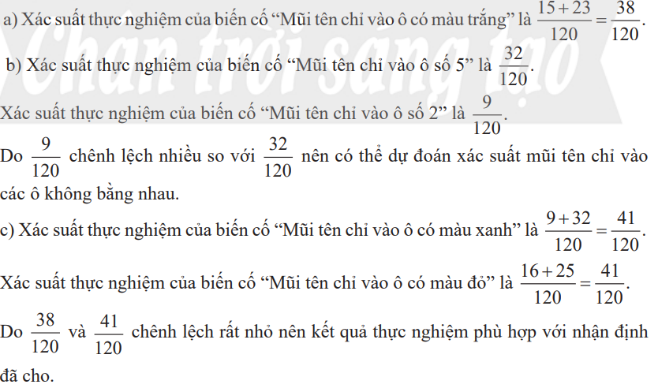

IV. KẾ HOẠCH KIỂM TRA ĐÁNH GIÁ:

Hình thức đánh giá | Phương pháp đánh giá | Công cụ đánh giá | Ghi chú
- Đánh giá thường xuyên:  + Sự tích cực chủ động của HS trong quá trình tham gia các hoạt động học tập.  + Sự hứng thú, tự tin, trách nhiệm của HS khi tham gia các hoạt động học tập cá nhân.  + Thực hiện các nhiệm vụ hợp tác nhóm (rèn luyện theo nhóm, hoạt động tập thể) | - Phương pháp quan sát:  + GV quan sát qua quá trình học tập: chuẩn bị bài, tham gia vào bài học (ghi chép, phát biểu ý kiến, thuyết trình, tương tác với GV, với các bạn,..  + GV quan sát hành động cũng như thái độ, cảm xúc của HS | - Báo cáo thực hiện công việc.  - Hệ thống câu hỏi và bài tập  - Trao đổi, thảo luận
V. HỒ SƠ DẠY HỌC (Đính kèm các phiếu học tập/bảng kiểm....)

